Сабақ: қазақ тілі
Сынып: 3 Ә
Бөлім: | Жақсыдан үйрен,жаманнан жирен
Тақырыбы: | Ч, Щ дыбысы
Оқу мақсаты: | 3.4.1.3.Ч,Щ әріптері бар сөздердің емлесін білу  3.1.1.1.тыңдалған материал бойынша негізгі ойды анықтау,жоспар құру
Күтілетін нәтиже: | Барлық оқушылар: Ч,Щ әріптері бар сөздердің емлесін біледі  Көптеген оқушылар: тыңдалған материал бойынша негізгі ойды анықтайды,жоспар құрады  Кейбір оқушылар:Берілген тақырып бойынша өз көзқарасын білдіріп,ой қорыту жасай алады.
Құндылық: | Жеке және топта жұмыс жасай алу, ынтымақтастық.Жақсы мен жаманды ажырату
Пәнаралық байланыстар | Әдебиеттік оқу
АКТ-ны қолдану дағдылары | Интербелсенді тақта
Жоспар
Уақыт | Жоспарланған жұмыс түрлері | ресурстар
5 мин | І. Бағдарлау-мотивациялық кезең  бір-біріне жылы лебіз, тілек айту  Қайырлы күн ,достым!  Қайырлы күн болсын!  Бүгінгі күн біз үшін  Сәттілікке толсын!  Мұғалім:  -Бүгін бізде ерекше күн...  Жалпы биылғы оқу жылы ерекше.  -Балалар,биылғы жыл несімен ерекше?(мектептің 100 ж , Абай Қ. туғанына 175 ж, жастар жылы, кітап жылы..)  -Сондықтан бүгінгі сабағымызды мына сөздермен бастайын деп ем:  ...Өлді деуге сыя ма,ойлаңдаршы,  Өлмейтұғын артына сөз қалдырған..? | Интерактивті тақтада Абай портреті
30 минут | ІІ. Операциялық-орындаушылық кезең  Оқушылардың Абай туралы білімдерін ортаға салу (өмірі жайлы қысқаша, Күз өлеңі жатқа,38- қара сөзі)  -Қазір ,балалар, аудиожазбадан мәтін тыңдаймыз.  Мұқият тыңдай отырып, негізгі ойды ,оқиға кезеңдерін анықтаймыз.Абай атамыздың қара сөзіндегі негізгі ойды естен шығармаймыз. | «Үш шапалақ» арқылы бағалау    Аудиожазба
 | Топпен жұмыс  1)Мәтіннен жағымды кейіпкерді тауып, жақсы қасиеттер туралы ойларын топтастыру  2) Мәтіннен жағымсыз кейіпкерді тауып, жаман қасиеттер туралы ойларын топтастыру  Сергіту сәті  3) Мәтін бойынша жоспар құру  4) Ч,Щ дыбыстары бойынша ассоцияция құру  Чемпион сөзіне тоқтала кетіп СҚО чемпиондары жайлы мәлімет айту,  Мектеп және сынып спортшылары туралы айта келе , спортпен айналысуға шақыру.  - Біздің сыныпта да болашақ чемпиондар отыр.Осы балалар секілді біз де салауатты өмір салтын ұстанып,спортпен айналысуымыз керек. | Үлестірме қағаздар  Маркер  Топтардыңжұмысын бағалау    Интерактивті тақтада  Чемпиондар суреттері
5 минут | Рефлексиялық-бағалау кезеңі  «Жақсы сөз –жарым ырыс» дей келе бүгін сабақта жақсы жұмыс істедік.  Мектебіміздің мәртебесін келесі 100 жылдыққа дейін көтере берейік.  Мектеп туралы өлең шумақтары.(2 оқушы)  Өз жұмысыммен сабақта мен....  Ризамын....  Онша риза емеспін....  Сабақтан жаңадан білгенім...  Әлі білу керек.... | Бағалау парағы
 | Жетістік тұғыры:  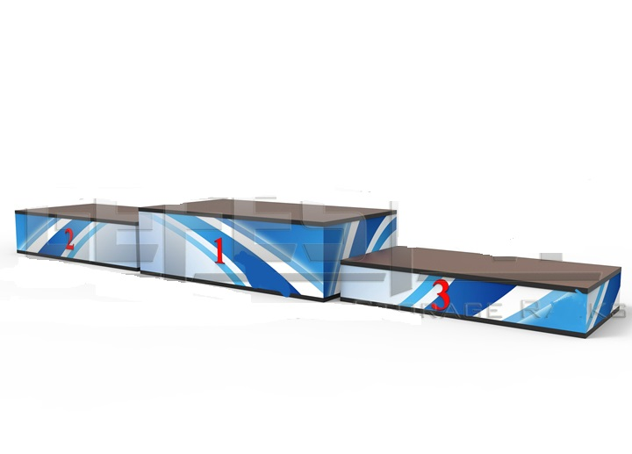  -Бүгінгі сабақтан қандай әсер алдың?  -Өзіңді тұғырдың қай сатысындамын деп сезінесің? | 